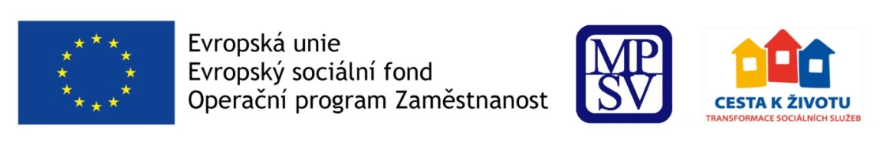
Ministerstvo práce a sociálních věcí
Vás srdečně zve na metodický den na téma

Odstraňování bariér v životě lidí s mentálním postižením

Termín: 14. 6. 2018
Čas: 9:30 – 15:00 hodin
Místo: HOTEL GOLF, PLZEŇSKÁ 103/215A, 150 00 PRAHA 5, prostor Driving range 30

Určeno pro: pracovníky krajů, obcí, jejich úřadů, ÚP ČR, ČSSZ a OSSZ a dále pro osoby či organizace spolupracující s těmito úřady (organizace podporující osoby se zdravotním postižením, lidé se zdravotním postižením apod.).

Program setkání:

- specifické potřeby lidí s mentálním postižením,
- bariéry/problémy lidí s mentálním postižením v běžném životě (komunikace, dostupnost informací),
- zásady komunikace s člověkem s mentálním postižením,
- možnosti podpory lidí s mentálním postižením v přirozeném prostředí,
- možnosti pracovního uplatnění lidí s mentálním postižením,
- citlivé body při přechodu člověka s mentálním postižením z ústavu do běžného života.

Přihlašování: V případě Vašeho zájmu vyplňte prosím formulář zde zvlášť za každého pracovníka z úřadu, a to do 31. května 2018. Spolupracovníci se nepřihlašují na metodický den samostatně, ale skrze úřad, se kterým spolupracují, vždy na formuláři s přihlašovaným pracovníkem úřadu.

Organizační informace: V případě dotazů se obracejte na e-mail transformace@mpsv.cz.

Těšíme se na setkání s Vámi, realizační tým projektu Život jako každý jiný.
Více informací naleznete na www.trass.cz

